
Об утверждении регламента государственной услуги "Принятие Республикой Казахстан прав на имущество негосударственных юридических лиц и физических лиц по договору дарения в порядке, определяемом Правительством Республики Казахстан"
Утративший силу
Постановление Восточно-Казахстанского областного акимата от 11 сентября 2015 года № 230. Зарегистрировано Департаментом юстиции Восточно-Казахстанской области 14 октября 2015 года N 4176. Утратило силу - постановлением Восточно-Казахстанского областного акимата от 13 марта 2018 года № 67
Сноска. Утратило силу - постановлением Восточно-Казахстанского областного акимата от 13.03.2018 № 67 (вводится в действие по истечении десяти календарных дней после дня его первого официального опубликования).
Сноска. В заголовок внесено изменение на казахском языке, текст на русском языке не меняется постановлением Восточно-Казахстанского областного акимата от 10.01.2017 № 3 (вводится в действие по истечении десяти календарных дней после дня его первого официального опубликования).
Примечание РЦПИ.
В тексте документа сохранена пунктуация и орфография оригинала.
В соответствии с пунктом 2 статьи 27 Закона Республики Казахстан от 23 января 2001 года "О местном государственном управлении и самоуправлении в Республике Казахстан", пунктом 3 статьи 16 Закона Республики Казахстан от 15 апреля 2013 года "О государственных услугах", постановлением Правительства Республики Казахстан от 18 сентября 2013 года № 983 "Об утверждении реестра государственных услуг", приказом Министра финансов Республики Казахстан от 27 апреля 2015 года № 285 "Об утверждении стандартов государственных услуг в сфере учета государственного имущества" (зарегистрирован в Реестре государственной регистрации нормативных правовых актов за номером 11154), Восточно-Казахстанский областной акимат ПОСТАНОВЛЯЕТ:
1. Утвердить прилагаемый регламент государственной услуги "Принятие Республикой Казахстан прав на имущество негосударственных юридических лиц и физических лиц по договору дарения в порядке, определяемом Правительством Республики Казахстан".
Сноска. В пункт 1 внесено изменение на казахском языке, текст на русском языке не меняется постановлением Восточно-Казахстанского областного акимата от 10.01.2017 № 3 (вводится в действие по истечении десяти календарных дней после дня его первого официального опубликования).
2. Настоящее постановление вводится в действие по истечении десяти календарных дней после дня его первого официального опубликования.
Аким Восточно - Казахстанской области | Д. Ахметов
Утвержден постановлением
Восточно-Казахстанского
областного акимата
от " 11 " сентября 2015 года
№ 230
Регламент государственной услуги "Принятие Республикой Казахстан прав на имущество негосударственных юридических лиц и физических лиц по договору дарения в порядке, определяемом Правительством Республики Казахстан"
Сноска. В заголовок регламента внесено изменение на казахском языке, текст на русском языке не меняется постановлением Восточно-Казахстанского областного акимата от 10.01.2017 № 3 (вводится в действие по истечении десяти календарных дней после дня его первого официального опубликования).
1. Общие положения
1. Услугодателем государственной услуги "Принятие Республикой Казахстан прав на имущество негосударственных юридических лиц и физических лиц по договору дарения в порядке, определяемом Правительством Республики Казахстан" (далее – государственная услуга), является местный исполнительный орган – структурное подразделение, осуществляющее функции в сфере учета коммунального имущества (государственное учреждение "Управление по государственным закупкам и коммунальной собственности Восточно-Казахстанской области") (далее – услугодатель).
Прием заявлений и выдача результатов оказания государственной услуги осуществляются через услугодателя.
Сноска. В пункт 1 внесено изменение на казахском языке, текст на русском языке не меняется постановлением Восточно-Казахстанского областного акимата от 10.01.2017 № 3 (вводится в действие по истечении десяти календарных дней после дня его первого официального опубликования).
2. Форма оказания государственной услуги – бумажная.
3. Результат оказания государственной услуги – договор дарения и акт приема-передачи имущества (передаточный акт), согласно приложению к стандарту государственной услуги "Принятие Республикой Казахстан прав на имущество негосударственных юридических лиц и физических лиц по договору дарения в порядке, определяемом Правительством Республики Казахстан", утвержденному приказом Министра финансов Республики Казахстан от 27 апреля 2015 год № 285 "Об утверждении стандартов государственных услуг в сфере учета государственного имущества" (зарегистрирован в Реестре государственной регистрации нормативных правовых актов за номером 11154) (далее – Стандарт).
Сноска. В пункт 3 внесено изменение на казахском языке, текст на русском языке не меняется постановлением Восточно-Казахстанского областного акимата от 10.01.2017 № 3 (вводится в действие по истечении десяти календарных дней после дня его первого официального опубликования).
2. Описание порядка действий структурных подразделений (работников) услугодателя в процессе оказания государственной услуги
4. Основанием для начала процедуры (действия) по оказанию государственной услуги является предложение собственника имущества о передаче государству прав на имущество по договору дарения с предоставлением документов, указанных в пункте 9 Стандарта.
4-1. Основаниями для отказа в оказании государственной услуги являются:
1) установление недостоверности документов, представленных услугополучателем для получения государственной услуги, и (или) данных (сведений), содержащихся в них;
2) несоответствие услугополучателя и (или) представленных материалов, объектов, данных и сведений, необходимых для оказания государственной услуги, требованиям, установленными нормативными правовыми актами Республики Казахстан.
Сноска. Регламент дополнен пунктом 4-1 в соответствии с постановлением Восточно-Казахстанского областного акимата от 10.01.2017 № 3 (вводится в действие по истечении десяти календарных дней после дня его первого официального опубликования).
5. Содержание каждой процедуры (действия), входящей в состав процесса оказания государственной услуги, длительность их выполнения:
действие 1 – специалист канцелярии услугодателя принимает от услугополучателя заявление с приложением документов, указанных в пункте 9 Стандарта, регистрирует его в журнале регистрации входящей корреспонденции, выдает расписку, в которой указывается номер, дата входящего документа, фамилия, имя, отчество, номер телефона специалиста, принявшего заявление (далее – расписка), передает документы на рассмотрение руководителю услугодателя. Длительность выполнения – 15 (пятнадцать) минут;
действие 2 – руководитель услугодателя определяет специалиста для рассмотрения заявления услугополучателя. Длительность выполнения – 1 (один) календарный день;
действие 3 – специалист канцелярии услугодателя доводит заявление с приложенными документами до специалиста услугодателя в соответствии с визой руководителя. Длительность выполнения – 1 (один) календарный день;
действие 4 – специалист улугодателя направляет уведомление об имеющемся предложении по передаче государству прав на имущество по договору дарения в соответствующие местные исполнительные органы районов (городов) или исполнительные органы, финансируемые из местного бюджета, уполномоченные на осуществление отдельных функций местного государственного управления (далее – государственные органы) для представления заключения о необходимости приобретения государством прав на имущество по договору дарения. Длительность выполнения – 7 (семь) календарных дней;
действие 5 – государственные органы готовят заключение о необходимости (отсутствии необходимости) приобретения государством прав на имущество по договору дарения в соответствии с постановлением Правительства Республики Казахстан от 28 сентября 2011 года № 1103 "Об утверждении Правил приобретения государством прав на имущество по договору дарения" и направляют услугодателю. Длительность выполнения – 30 (тридцать) календарных дней;
действие 6 – специалист услугодателя готовит проект приказа о принятии имущества в государственную собственность по договору дарения, разрабатывает договор дарения (в случае получения заключения государственных органов о необходимости приобретения государством прав на имущество по договору дарения), подписывает договор дарения между услугодателем и услугополучателем либо направляет мотивированный ответ услугополучателю об отказе в оказании государственной услуги (в случае получения заключения государственных органов об отсутствии необходимости приобретения государством прав на имущество по договору дарения). Длительность выполнения – 40 (сорок) календарных дней;
действие 7 – государственным органом, принимающим имущество, составляется акт приема-передачи имущества (передаточный акт). Длительность выполнения – 10 (десять) календарных дней.
Срок оказания государственной услуги с момента сдачи пакета документов услугополучателем услугодателю – 3 (три) месяца.
6. Результатом действия по оказанию государственной услуги по действию 1, указанному в пункте 5 настоящего Регламента, является прием документов услугополучателя, выдача расписки, что служит основанием для начала выполнения действия;
результатом по действию 2, указанному в пункте 5 настоящего Регламента, является определение руководителем специалиста ответственного за исполнение заявления услугополучателя, что служит основанием для начала выполнения действия 3;
результатом по действию 3, указанному в пункте 5 настоящего Регламента, является получение специалистом услугодателя документов услугополучателя к исполнению, что служит основанием для начала выполнения действия 4;
результатом по действию 4, указанному в пункте 5 настоящего Регламента, является уведомление услугодателя об имеющемся предложении по передаче государству прав на имущество по договору дарения в государственные органы для представления заключения о необходимости (отсутствия необходимости) приобретения государством прав на имущество по договору дарения, что служит основанием для начала выполнения действия 5;
результатом по действию 5, указанному в пункте 5 настоящего Регламента, является заключение государственных органов о необходимости (отсутствии необходимости) приобретения государством прав на имущество по договору дарения, что служит основанием для начала выполнения действия 6;
результатом по действию 6, указанному в пункте 5 настоящего Регламента, является договор дарения имущества, что служит основанием для начала выполнения действия 7, либо мотивированный ответ услугополучателю об отказе в оказании государственной услуги;
результатом по действию 7, указанному в пункте 5 настоящего Регламента, является акт приема-передачи имущества.
3. Описание порядка взаимодействия структурных подразделений (работников) услугодателя в процессе оказания государственной услуги
7. Перечень структурных подразделений (работников) услугодателя, которые участвуют в процессе оказания государственной услуги:
1) сотрудник канцелярии услугодателя;
2) руководитель услугодателя;
3) специалист услугодателя;
4) государственные органы.
8. Описание действий, необходимых для оказания государственной услуги услугополучателю при принятии прав на имущество негосударственных юридических лиц и физических лиц по договору дарения:
1) специалист канцелярии услугодателя осуществляет прием заявления и необходимых документов от услугополучателя, регистрирует его в журнале регистрации входящей корреспонденции, выдает расписку. Длительность выполнения – 15 (пятнадцать) минут;
2) руководитель услугодателя определяет специалиста для рассмотрения заявления услугополучателя. Длительность выполнения – 1 (один) календарный день;
3) специалист канцелярии услугодателя доводит заявление с приложенными документами до специалиста услугодателя в соответствии с визой руководителя. Длительность выполнения – 1(один) календарный день;
4) специалист улугодателя проверяет соответствие представленных документов с требованиями пункта 9 Стандарта, готовит проект уведомления, подписывает руководителем и направляет в государственные органы для представления заключения о необходимости приобретения государством прав на имущество по договору дарения. Длительность выполнения – 7 (семь) календарных дней;
5) государственные органы рассматривают уведомление услугодателя, готовят заключение о необходимости (отсутствии необходимости) приобретения государством прав на имущество по договору дарения и направляют услугодателю. Длительность выполнения – 30 (тридцать) календарных дней;
6) специалист услугодателя рассматривает заключения государственных органов, в случае получения заключения государственных органов о необходимости приобретения государством прав на имущество по договору дарения готовит проект приказа, подписывает руководителем, разрабатывает договор дарения, подписывает договор руководителем и услугополучателем, в случае получения заключения государственных органов об отсутствии необходимости приобретения государством прав на имущество по договору готовит проект мотивированного ответа об отказе в оказании государственной услуги, подписывает руководителем, направляет услугополучателю. Длительность выполнения – 40 (сорок) календарных дней;
7) государственный орган, принимающий имущество, составляет и подписывает акт приема-передачи имущества (передаточный акт). Длительность выполнения – 10 (десять) календарных дней.
Описание последовательности взаимодействий структурных подразделений (работников) услугодателя в процессе оказания государственной услуги отражается в справочнике бизнес-процессов оказания государственной услуги согласно приложению к настоящему Регламенту. Справочник бизнес-процессов оказания государственной услуги размещен на интернет-ресурсе услугодателя.
Приложение к Регламенту
государственной услуги
"Принятие Республикой
Казахстан прав
на имущество
негосударственных
юридических лиц
и физических лиц
по договору дарения
в порядке, определяемом
Правительством
Республики Казахстан"
Сноска. В тексте приложения внесены изменения на казахском языке, текст на русском языке не меняется постановлением Восточно-Казахстанского областного акимата от 10.01.2017 № 3 (вводится в действие по истечении десяти календарных дней после дня его первого официального опубликования).
Справочник бизнес-процессов оказания государственной услуги через услугодателя

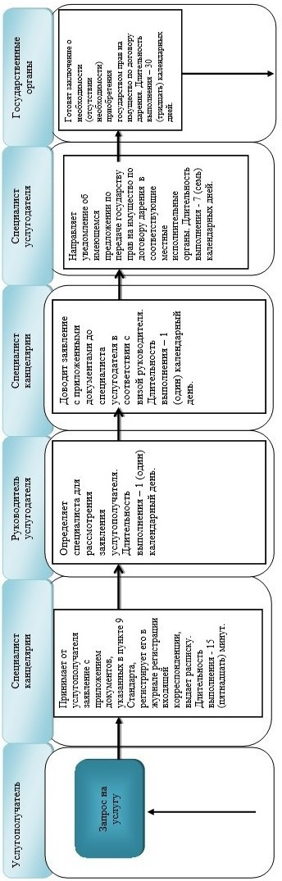

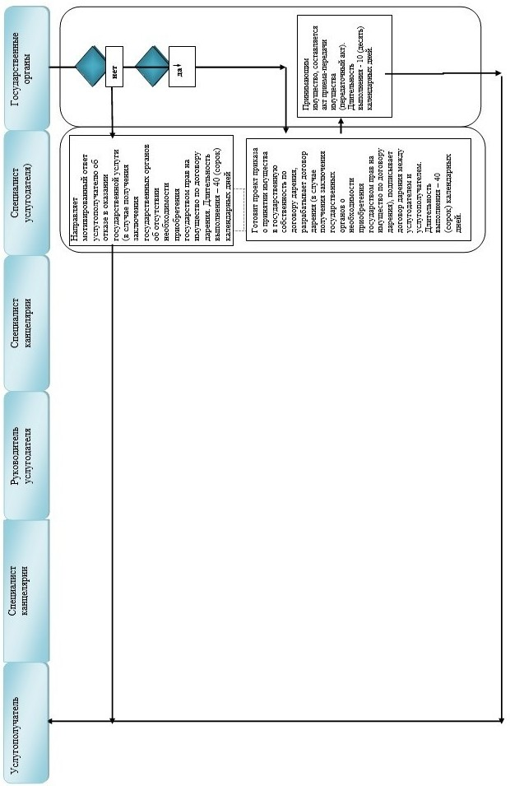

Условные обозначения:

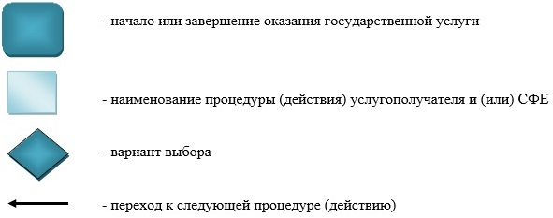

© 2012. РГП на ПХВ «Институт законодательства и правовой информации Республики Казахстан» Министерства юстиции Республики Казахстан

